Aggiornamento del 25/02/2022 versione 7.10-22.02.25-1531

Migliorie

Tipo passi
La funzione [40. Fascicoli Elettronici - 10. Archivi - 30. Tipi di Passo] è stata rinnovata, introducendo i filtri nella lista per la ricerca (Fig. 1) per facilitare la gestione.
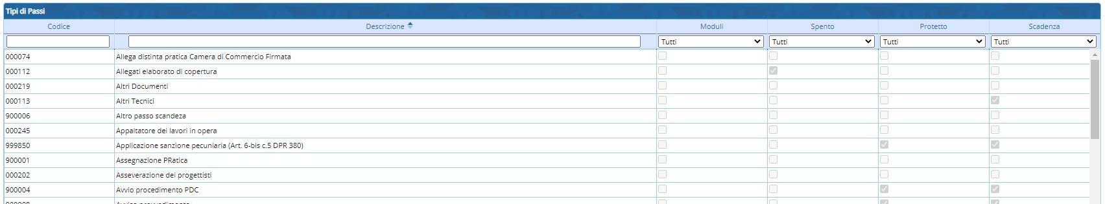
Fig. 1: Lista dei tipi passi
All'interno di ogni tipo di passo, è stata aggiunta la check box “Protetto” (Fig. 2) che consente la modifica solo agli operatori con profilo di amministratore. Nella tab “Caratteristiche BO” sono state rinominate le tab “Moduli” e “Funzioni passo” per riordinare e suddividere le impostazioni che si avevano nelle versioni precedente; mentre è stata aggiunta la tab “Scadenza” in cui ci sono le impostazioni delle scadenze (Fig. 2).
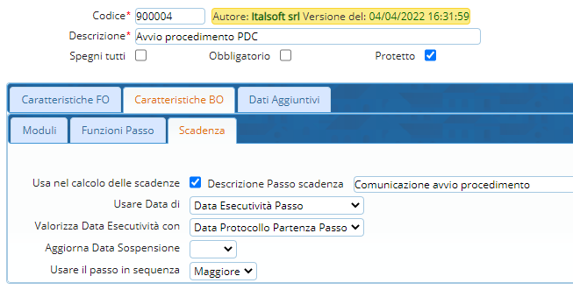
Fig. 2: Tab “Scadenza” all'interno dei tipi passi
Il flag “Usa nel calcolo delle scadenze” consente di poter utilizzare i passi generati con questo tipo passo, come termini per il calcolo della scadenza di ogni altro passo nel procedimento; se la check box rimane vuota, il successivo campo Descrizione Passo scadenza si pulisce; se invece si presenta spuntata come in esempio (Fig. 2) la descrizione del passo scadenza assume inizialmente lo stesso valore della Descrizione del tipo passo, con la libertà di modificarne il contenuto come mostrato.
 Importante ricordare è che la descrizione passo scadenza è la descrizione che si usa per combinare i calcoli delle scadenze all'interno dei procedimenti e nella pratica (Fascicolo elettronico).
Il campo “Usare data di” serve a individuare quale data usare tra quelle disponibili all'interno di ogni passo come data da usare per calcolare la scadenza; il sistema offre le seguenti possibilità di scelta:
- Data Apertura passo
- Data Protocollo Arrivo Passo
- Data Protocollo Partenza Passo
- Data Esecutività Passo
- Data Inizio Validità Passo
- Data Fine Validità Passo
- Data Chiusura Passo
Tramite il campo “Valorizza Data Esecutività con” si possono scegliere le stesse date descritte sopra tranne sé stessa:
- Data Apertura passo
- Data Protocollo Arrivo Passo
- Data Protocollo Partenza Passo
- Data Inizio Validità Passo
- Data Fine Validità Passo
- Data Chiusura Passo
Questa nuova data (esecutività, non presente nelle precedenti versioni) rappresenta il momento esatto di quando una certa fase all'interno di un procedimento viene eseguita o considerata tale; nelle procedenti versioni un passo (fase) veniva ottemperato in diversi momenti, all'apertura, alla chiusura, con il protocollo di partenza; per non perdere questa importante flessibilità in uso, all'introduzione del nuova campo [Eseguito il] è stato prevista questa impostazione per decidere in modo predefinito per il tipo passo, che la data di esecutività sarà valorizzata con la stessa data di quella scelta.
Lasciando vuota questa impostazione “Valorizza Data Esecutività con”, il campo data di esecuzione (Eseguito il) all'interno dei passi nelle pratiche (fascicoli elettronici) potrà essere valorizzato liberamente come ogni altro campo data.
Il campo “Aggiorna Data Sospensione” è una tendina con Inizio e Fine. Se viene scelta una delle due opzioni, quando il passo verrà eseguito, la data scelta per individuare la data di esecutività verrà aggiornata nella pratica, nel fascicolo elettronico al di fuori dei passi per calcolare i giorni di sospensione (differenza tra fine ed inizio) utili a posticipare la scadenza prevista inizialmente.
Assegnare questa impostazione solo alle date (tipi passi) che effettivamente devono sospendere il procedimento.
Il campo “Usare il passo in sequenza” è una tendina con Maggiore e Minore. Questa opzione serve a decidere quale passo usare se ce ne fossero più di uno all'interno del fascicolo elettronico legato allo stesso tipo passo; esempio più integrazioni documenti. La scelta che si consiglia di adottare è: Maggiore (Fig. 2).

Procedimenti Amministrativi
La funzione [40. Fascicoli Elettronici - 30. Gestione - 10. Procedimenti Amministrativi] è stata oggetto di diversi miglioramenti e semplificazioni; è stata aggiunta la ricerca per del Tipo Passo (Fig. 3).
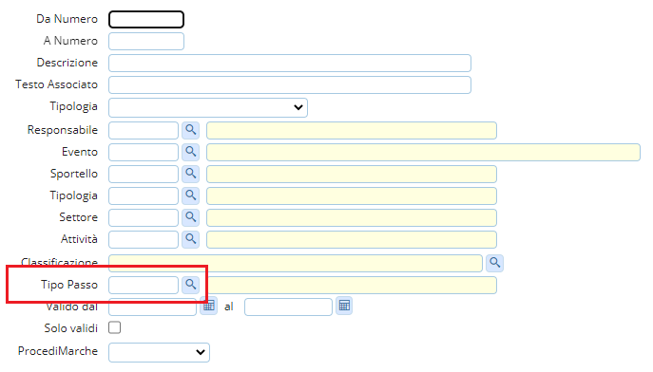
Fig. 3: Maschera di ricerca dei procedimenti
Il termine in giorni per la conclusione dei procedimenti è ora impostabile in ogni procedimento e il conteggio della data di scadenza conclusione parte in modo predefinito dalla data di protocollazione (Fig. 2.2); se invece si valorizza il nuovo campo “Scadenza predefinita da” i giorni indicati nel termine, si sommeranno a tale data (le date che compaiono nella lente saranno le stesse elencate nei passi e definite come scadenza). È inoltre stato aggiunta la scelta dell'Endo-Procedimento predefinito che verrà proposta in fase di aggiunta/importazione di una nuova pratica.
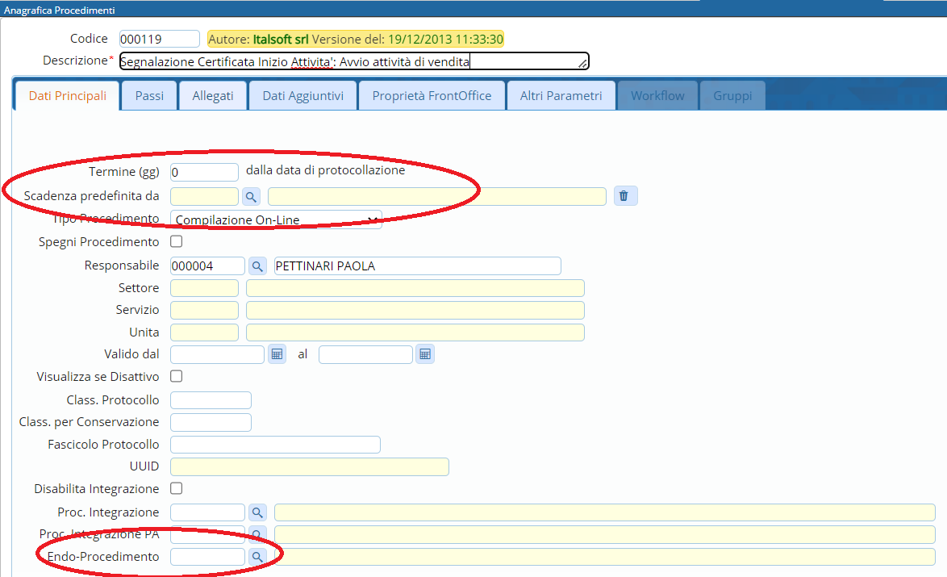
Fig. 4: Maschera di dettaglio dei procedimenti
Lo stesso tipo di implementazione dell'endo-procedimento predefinito, è stata introdotta anche nella gestione degli eventi relazionati al procedimento all'interno della tab “Proprietà FrontOffice” (Fig. 4):
- Nella lista [Elenco Eventi] scegliere un evento
- Nella maschera di dettaglio dell'evento si ha la possibilità di associare in modo predefinito un endo-procedimento
La lista dei passi (Fig. 5) è stata arricchita, con il filtro sulle colonne, con la data di scadenza, il tipo passo è stato spostato ed ora in evidenza subito dopo la sequenza si ha la descrizione del passo.
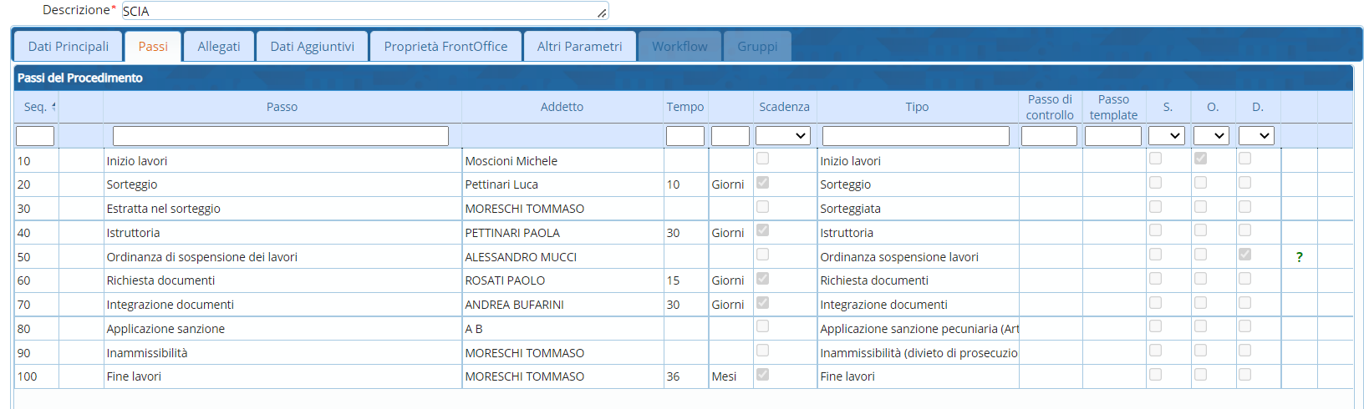
Fig. 5: Lista dei passi di un procedimento
La colonna “Scadenza” si valorizza quando dentro il passo tab “Scadenze” si predispone almeno una riga di calcolo della scadenza.
Tra le principali novità di questo aggiornamento c'è la nuova tab “Scadenze” all'interno di ogni passo (fase), dalla quale si può stabilire come deve essere calcolata l'eventuale scadenza del passo stesso.
Nel dettaglio di un passo la tab “Dati principali” è stata semplificata, togliendo alcune impostazioni che non erano più necessarie. All'interno della tab “Caratteristiche” è stata implementata la check box “Pubblica passo” descritta nel successivo capito 7. È stato risolto il problema descritto al primo punto degli Errori di questo documento. In fondo alla schermata (Fig. 6) è possibile impostare un automatismo per aggiornare lo stato della pratica (stato fascicolo) in quanto tra le molte implementazioni introdotte con questa versione, è stata separata la gestione dello stato; introducendo una tabella per la codifica dello stato del passo (v. capitolo 4.1) diversa dall'unica codifica che si aveva in precedenza, sia per lo stato del passo sia per lo stato del fascicolo. In questo esempio, quando il passo verrà eseguito (a cui appartiene la porzione di Fig. 6), lo stato del fascicolo sarà aggiornato come impostato.
Fig. 6
Nella nuova tab “Scadenze” (Fig. 7) si possono impostare degli automatismi per evitare di valorizzare le date reali all'intero dei passi nel Fascicolo elettronico:
1. La data, tra quelle presenti all'interno di ogni passo, da scegliere nella tendina tra:
- a. Data Apertura passo
- b. Data Protocollo Arrivo Passo
- c. Data Protocollo Partenza Passo
- d. Data Esecutività Passo
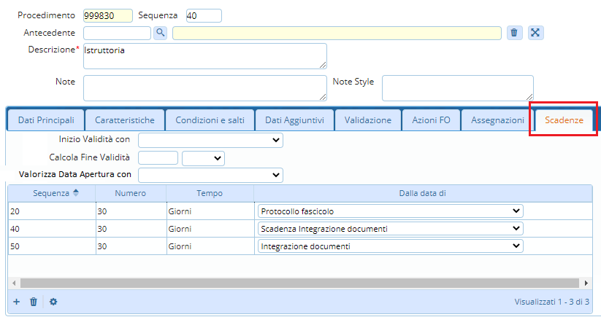
con cui valorizzare l'inizio di validità e il tempo in giorni o mesi, per ottenere anche la data di fine validità.
2. Scegliere la data con cui automatizzare l'apertura di un passo; la scelta predefinita da selezionare dalla tendina è inizialmente la data [Protocollo fascicolo]. Si avranno poi tutte le date degli altri passi che appartengono al procedimento in cui si sta lavorando, che sono state definite nei tipi passi, come scadenze (Fig. 2).
Questa impostazione facilità la gestione del procedimento (iter) all'interno dei fascicoli elettronici facendo in modo che man mano che le fasi (passi) vengono eseguite, i passi successivi si “aprano” in modo automatico e lo stato diventa arancione (in corso).
Fig. 7: Esempio della tab “Scadenze” all'interno di un passo nei procedimenti
3. Impostare il tempo (giorni o mesi) per calcolare la scadenza del passo “istruttoria” (Fig. 7)
- Nella lista il calcolo produce ed usa la scadenza (la data) che si trova più in basso nella sequenza, ecco perché è importante l'ordine dei calcoli.
Se nell'esempio di Fig. 2.5 si invertisse l'ordine della sequenza, mettendo il calcolo che somma 30 giorni dalla data di protocollo (prima riga sequenza 20) in ultima posizione, l'unica data di scadenza restituita e usata nel calcolo sarebbe sempre questa proprio perché nel momento in cui una certa sequenza della lista si verifica, viene usata, e la regola stabilità è che venga usata l'ultima dal basso, quindi le date di scadenza che derivano dalla scadenza integrazione o integrazione documenti, sarebbero sempre ignorate.
- Scegliere la data con cui automatizzare l'apertura di un passo; la scelta predefinita da selezionare dalla tendina è inizialmente la data “Protocollo fascicolo”. Si avranno poi tutte le date degli altri passi che appartengono al procedimento in cui si sta lavorando, che siano state definite nei tipi passi, come scadenze (Fig. 3).
Se l'unica data da scegliere nella tendina dentro la lista è “Protocollo fascicolo”, significa che nel procedimento non ci sono altri passi, o quelli presenti non hanno il tipo passo impostato come scadenza.

Fascicoli elettronici
La gestione dei fascicoli elettronici (pratiche) funzione [40. Fascicoli Elettronici - 30. Gestione - 20. Fascicolo Elettronico] è stata oggetto di diversi miglioramenti e semplificazioni sia funzionali sia per la navigazione e la visualizzazione, riducendo l'uso del mouse ottimizzando le linguette (tab) dai dati.

Sintesi scheda
L'accesso ad ogni pratica (fascicolo elettronico) è stato semplificato: Nella parte alta è stato eliminato il dato che metteva in evidenza l'operatore che si era loggato; I nomi dei campi e la visualizzazione sono stati ottimizzati (formattazione senza zeri) La nuova sezione [Iter] (con opzione +/- per nascondere i dati) contiene le seguenti informazioni:
- Apertura procedimento (data protocollo)
- Giorni di scadenza
- La data a cui sommare i giorni per la scadenza di chiusura
- La data di scadenza: ([Chiusura o “Oggi”] - Apertura) + (fine sospensione - inizio sospensione)
- Le date di inizio e fine sospensione
- Lo stato della pratica
- La data di chiusura del procedimento
- La durata (giorni) del procedimento: ([Chiusura o “Oggi”] – Apertura) - (fine sospensione - inizio sospensione)
- Il calendario collegato alla pratica
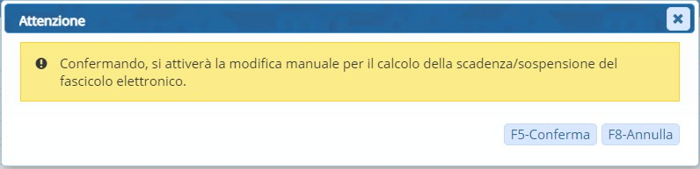
Le icone dei lucchetti proteggono la modifica di questi dati, consentendola comunque ma segnando un log della modifica (operatore, data e ora, dato originale prima della modifica). Il seguente messaggio (Fig. 8) si presenta all'operatore in quanto intervenendo manualmente si interrompono gli automatismi previsti nei passi del procedimento. Fig. 8
La barra arancione dello stato è stata integrata nella sezione [Iter]. Nuova sezione “Procedimento” contiene le informazioni che erano sotto la tab “Dati principali” ora rinominata in “Soggetti coinvolti” (con opzione +/- per nascondere i dati):
- L'oggetto è stato evidenziato in grassetto
- Aggregato è stato rinominato in Comune
- Tipo Segnalazione Comunica può essere nascosto tramite la funzione [40. Fascicoli Elettronici - 10. Archivi - 10. Sportelli on-line] spuntando check box equivalente (ultima nella tab “Dati Principali” Fig. 9)
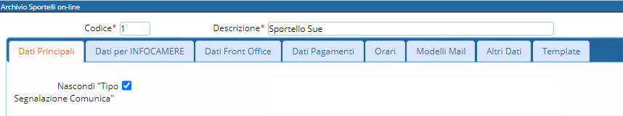
Fig. 9

Soggetti coinvolti
La tab “Dati Principali” è stata rinominata in “Soggetti coinvolti”, mentre le altre informazioni che comparivano all'interno sono state spostate per riordinare le informazioni nel modo in cui appaiono ora. All'interno dei soggetti coinvolti si possono gestire tutte le anagrafiche della pratica, sia i destinatari esterni sia i tecnici interni dell'ufficio (Fig. 10), ordinati rispettivamente tra esterni e interni per ruolo e poi alfabetico per soggetto, utilizzando lo stesso comando [+] 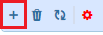 posto in calce alla lista.
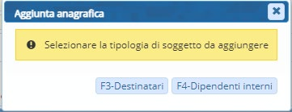
Fig. 10: Scelta del tipo di anagrafica
Il comando Destinatari ha lo stesso funzionamento delle versioni precedenti, mentre Dipendenti interni consente di scegliere l'anagrafica e un ruolo che deve ricoprire all'interno della pratica (Fig. 11). I ruoli che si visualizzano (codici da 1001 a 1006) sono stati forniti in modo predefinito; per implementare altri ruoli, che un tecnico comunale potrebbe assumere all'interno della gestione della pratiche edilizie, si può accedere alla funzione [40. Fascicoli Elettronici - 10. Archivi - 170. Ruoli Soggetto] e filtrare o aggiungere altri ruoli.
In aggiunta di un nuovo ruolo porre attenzione alla tipologia che distingue i ruoli in Esterno e Interno (i codici 1001-1006 sono Interno).
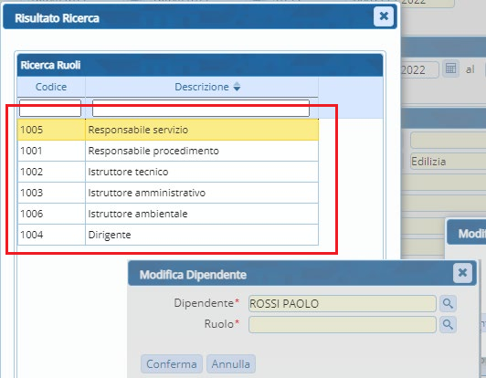
Fig. 11: Aggiunta di un'anagrafica interna e scelta del ruolo

Importa Passi
Il bottone [Importa Passi] che si ha nella gestione dei fascicoli elettronici è stato arricchito del numero della sequenza dei passi presenti nel procedimento della pratica (Fig. 12); lasciando il valore proposto dal programma si avrà lo stesso funzionamento delle versioni precedenti e cioè i passi da importare saranno posizionati in fondo (il valore rappresenta l'ultimo passo della sequenza), diversamente indicando ad esempio 35, i passi verranno posiziona dopo tra il 30 e il 40. Inoltre terminata l'importazione dei passi nel procedimento il focus rimane sulla tab “Passi” consentendo una navigazione del lavoro più lineare.
Fig. 12: Maschera di importa passi

Ubicazione
La tab “Dati catastali” è stata rinominata in “Ubicazione” e al suo interno si trovano le tab:
- Dati catastali
- Localizzazione intervento: È stato migliorato l'inserimento dei dati, evitando l'obbligatorietà del campo “numero civico”.

Fascicoli elettronici - Passi

Esecutività, Scadenza, Stato, obbligatorietà e salti
È stata aggiunta una nuova data “Eseguito il”, che rappresenta la data di esecuzione del passo. Tramite la configurazione dei tipi passi (v. capitoli precedenti) si può fare in modo che tale data possa essere valorizzata in modo automatico leggendo tra le altre date già presenti, in modo da automatizzare la valorizzazione di questa nuova data oppure l'operatore può decidere liberamente di decidere quando una carta fase si possa considerare eseguita.
I passi obbligatori sono stati evidenziati in grassetto (Fig. 14).
- La nuova colonna “O.” rappresenta i passi obbligatori; inoltre se l'operatore tenta di entrare in un passo preceduto da un passo obbligatorio ancora non eseguito o si tenta di accedere ad un passo risposta senza aver compilato il relativo passo domanda, si ha un messaggio di controllo non bloccante che suggerisce all'operatore il passo in cui deve accedere, ma allo stesso tempo non impedisce di accedere a gestire il passo in cui si stava per entrare. I messaggi di controllo sono di questo tipo (Fig. 13).
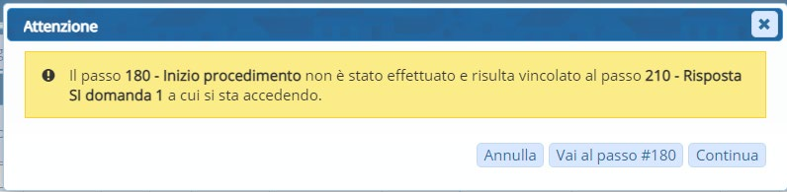
Fig. 13: Lista dei Destinatari all'interno di un passo
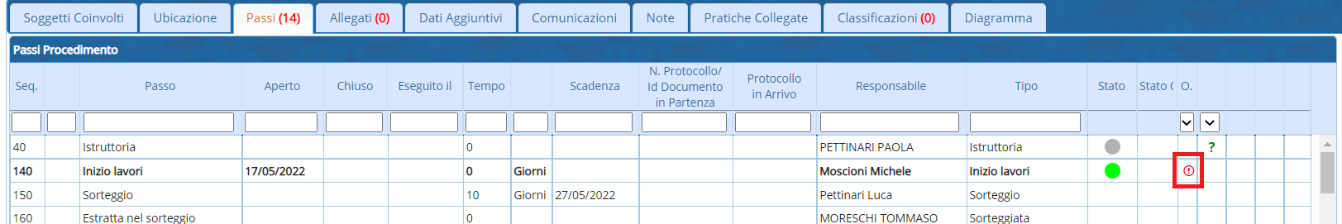
Fig. 14: Lista dei passi, con evidenziato in grassetto un passo obbligatorio non eseguito
L'obiettivo previsto è che le funzionalità possano essere una guida per gli addetti, suggerendo cosa fare e in che ordine farlo, senza per altro impedire la valorizzazione dei dati anche diversamente da come suggerito dal programma.
- Quando il passo obbligatorio viene eseguito, gli viene tolto il grassetto e la colonna [O.] dell'obbligatorietà aggiorna il simbolo in verde (Fig. 15)
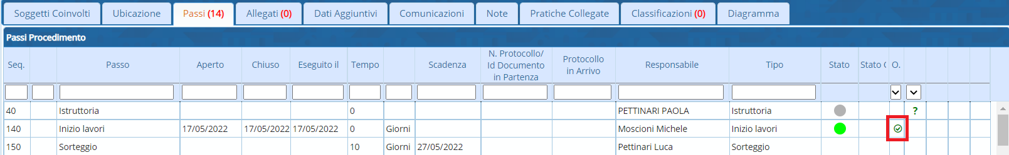
Fig. 15: lista con un passo obbligatorio eseguito
- La combo box sulla lista dei passi colonna [O.] consente di filtrare la lista per:
  - Obbligatorio non eseguito
  - Obbligatorio eseguito
  - Non Obbligatorio
- La combo affianco filtra i passi speciali:
  - Salta a passo
  - Salto multiplo
  - Domanda senza risposta
  - Risposta Sì
  - Risposta No
Se la lista dei passi è stata personalizzata con la configurazione delle colonne, l'icona dell'ingranaggio è rossa e non si vedranno le modifiche. Cliccare l'ingranaggio rosso “Configura Tabella” e premere il comando [Ripristina configurazioni] per vedere le nuove impostazioni e poi procedere nuovamente con la configurazione che si aveva in precedenza.
La navigazione tra i passi è stata ottimizzata evitando rimandi e salti ad altre tab che rallentavano il lavoro.
Nella lista è stata aggiunta la colonna con la “Scadenza”.
Sono inoltre stati aggiunti i filtri per snellire la visualizzazione ed evidenziare subito il passo su cui lavorare.
È stata introdotta la possibilità di scegliere tra giorni e mesi per il calcolo della scadenza.
I colori della colonna Stato sono stati aggiornati ed il loro significato è il seguente:
- non eseguito, in attesa (1)
  - Apertura = 0000-00-00
  - Eseguito il = 0000-00-00
  - Scadenza > data lavoro (oggi)
oppure
  - Apertura = 0000-00-00
  - Eseguito il = 0000-00-00
  - Scadenza = 0000-00-00
- in esecuzione (2)
  - Apertura < > 0000-00-00
  - Eseguito il = 0000-00-00
  - Scadenza > data lavoro (oggi)
oppure
  - Apertura < > 0000-00-00
  - Scadenza = 0000-00-00
- eseguito nei termini (3)
  - Eseguito il < > 0000-00-00
  - Eseguito il < = Scadenza
oppure
  - Chiusura < > 0000-00-00
  - Scadenza = 0000-00-00
oppure
  - Eseguito il < > 0000-00-00
  - Scadenza = 0000-00-00
- eseguito in ritardo (4)
  - Eseguito il > Scadenza
- scaduto (non eseguito) (5)
  - Eseguito il = 0000-00-00
  - Scadenza < data lavoro (oggi)
- Inoltre SE:
  - Eseguito il = 0000-00-00 e stato = 3
Si valorizza in automatico la data [Eseguito il] uguale alla [data di chiusura]

Destinatari
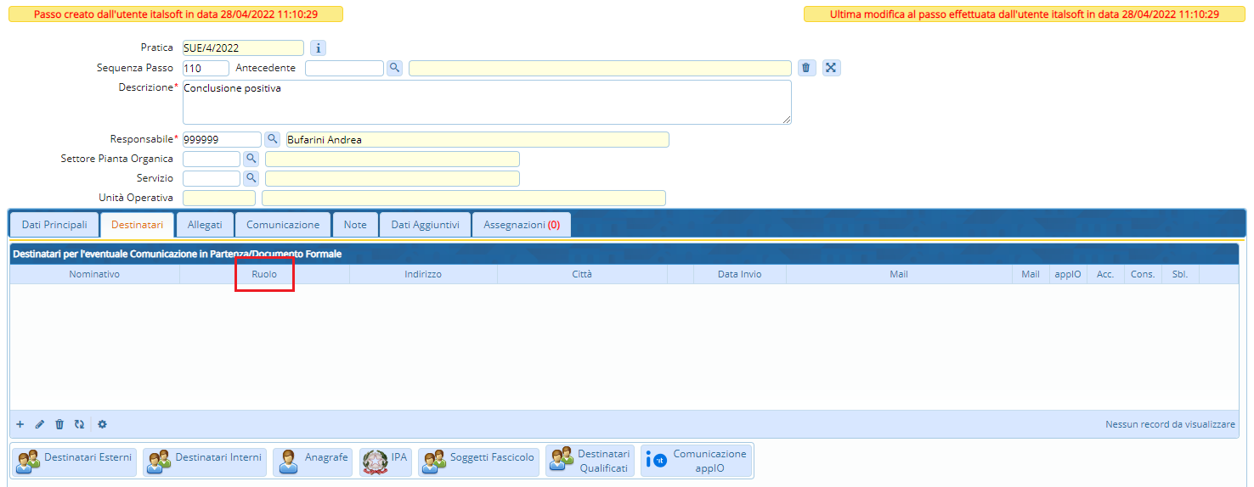
Nella tab dei “Destinatari” è stata aggiunta la colonna del ruolo (Fig. 16). Fig. 16: Lista dei Destinatari all'interno di un passo

Apertura del passo
È stata automatizzata in diversi modi (Fig. 7): Dentro il fascicolo elettronico modificano un'informazione nel passo, per velocizzare l'apertura è stata tolta la domanda di conferma ed ora il passo si apre sempre; la domanda è rimasta se si modifica qualche dato nella parte alta tra (il responsabile o la descrizione) modifiche che potrebbero non coincidere con la reale apertura del passo.

Duplica passo
L'ex bottone [Duplica passo] che si trovava sotto la lista dei passi è stato integrato nella barra dei comandi posta in calce alla lista.

Esci dal passo
Il comando [Esci dal passo] è stato ottimizzato ed ora uscendo da un passo, si chiude la maschera e si rimane nella lista dei passi per proseguire il lavoro; in precedenza il focus tornava alla tab iniziale.

Fascicoli elettronici - Allegati
Anche la gestione degli allegati è stata semplificata (Fig. 17), sempre con l'intento di velocizzare il lavoro di back office (B.O.), nello specifico sono stati aggiunti:
- Il numero dei file allegati direttamente sul nome della tab
- I filtri della lista
- Nella colonna delle note viene riportato il titolo della nota (l'ultimo nel caso in cui per quel documento venissero scritte più annotazioni)
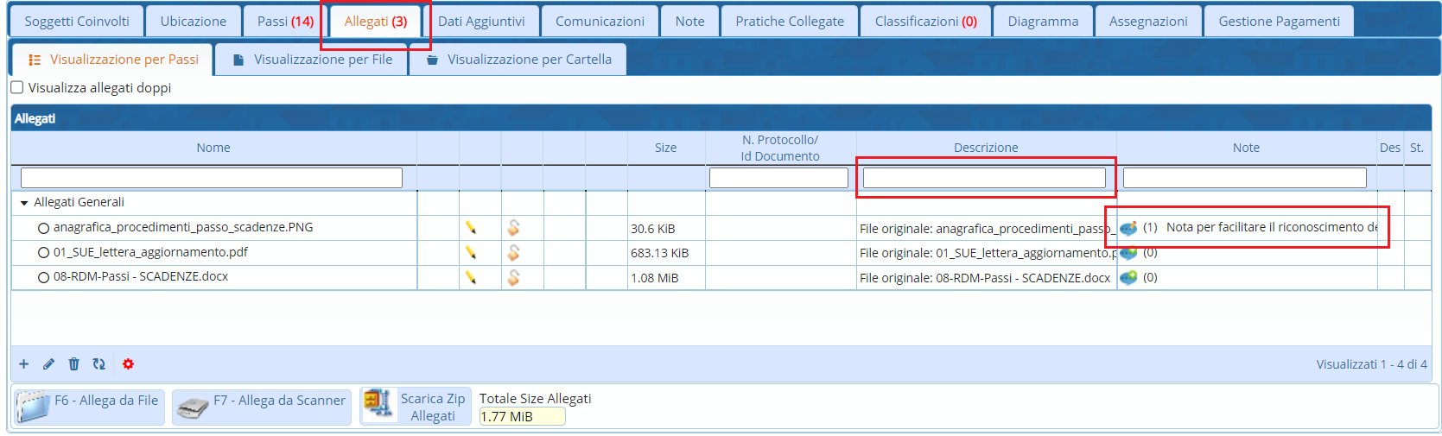
Fig. 17: Lista degli Allegati

Ricerca fascicoli elettronici
Nella funzione [40. Fascicoli Elettronici - 30. Gestione - 20. Fascicolo Elettronico] in particolare nella ricerca per i soggetti è stato introdotto il campo per cercare tramite la Partita IVA.

Numerazione di rilascio
La funzione [40. Fascicoli Elettronici - 10. Archivi - 260. Tipologie Progressivi] è stata arricchita della relazione con le serie archivistiche [40. Fascicoli Elettronici - 10. Archivi - 270. Serie Archivistiche] questa implementazione consente di gestire all'interno dei passi dei fascicoli elettronici, solo le tipologie di progressivi legate alla serie (numerazione) di cui fa parte il fascicolo che coincidono con le serie associate alle tipologie di progressivi.

Portlet
È stata estesa a tutti i portlet la possibilità di scegliere se aprire la funzione come un Portlet (funzionalità interne alla Home) o come App (nuova scheda del browser affiancata alla pagina Home di lavoro).

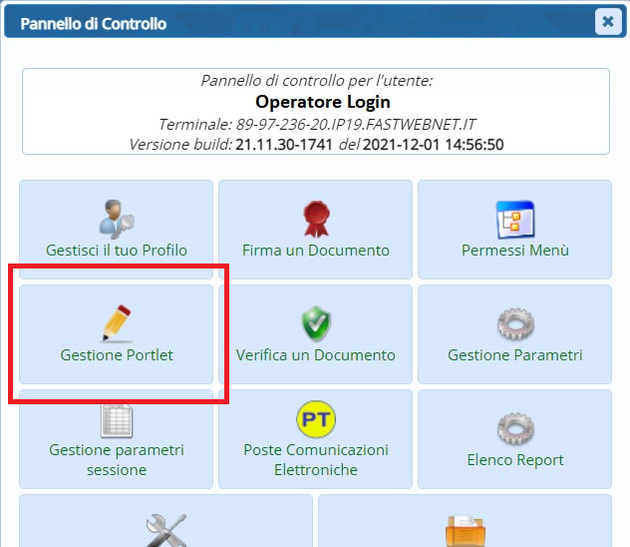
Spuntando il [+] si ha la domanda che chiede dove gestire la funzione.

Rateizzazione dei contributi
La modifica prevede la possibilità di configurare una rateizzazione predefinita da associare ai contributi e ai procedimenti amministrativi, in modo che al momento della gestione degli oneri edilizi (senso ampio del termine) venga assegnata la rateizzazione predefinita, ma l'operatore ha sempre la facoltà di cambiare tale assegnazione usandone una diversa. È stato inoltre introdotto anche la gestione della polizza fidejussoria. Le nuove funzioni sono nel menu [40. Fascicoli Elettronici - 10. Archivi - 290. Rateizzazioni]:
- [40. Fascicoli Elettronici - 10. Archivi - 290. Rateizzazioni - 10. More]: Si trovano i dati predefiniti (comunque modificabili) con le suddivisioni in giorni (gg) e percentuale (%) in uso per l'edilizia privata.
I comandi per aggiungere un nuovo tipo mora sono molto semplici e comuni a tutte le schermate di lavoro già esistenti.
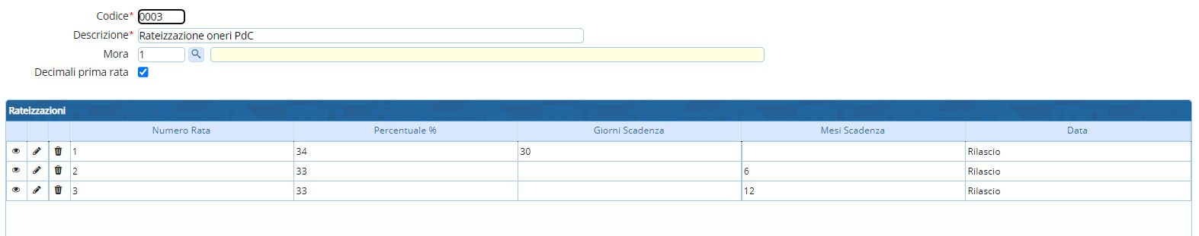
- [40. Fascicoli Elettronici - 10. Archivi - 290. Rateizzazioni - 20. Tipo Rata]: Nella parte alta della schermata (Fig. 18) si può aggiungere la descrizione, il tipo di mora da utilizzare e l'opzione se assegnare i decimali alla prima rata.
Nella parte bassa, la lista con il numero di rate che si decide di utilizzare, i giorni o i mesi per il calcolo della scadenza e la data di partenza.
Questo tipo di gestione può anche essere usato per creare una sola rata con il 100% del contributo.
Fig. 18: Schermata per aggiungere un tipo di rateizzazione
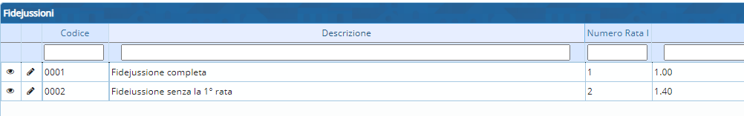
- [40. Fascicoli Elettronici - 10. Archivi - 290. Rateizzazioni - 30. Fidejussioni]: Si trovano i dati predefiniti (comunque modificabili) per il calcolo dell'importo della polizza fidejussoria.
Il calcolo fornito ha la seguente espressione:
1) Importo polizza = [oneri edilizi (tutte le rate usate) x 1 (senza maggiorazione)
2) Importo polizza = [oneri edilizi (dalla 2° rata in poi) x 1,4 (maggiorazione del 40%)
Fig. 19: Schermata con le fidejussioni predefinite
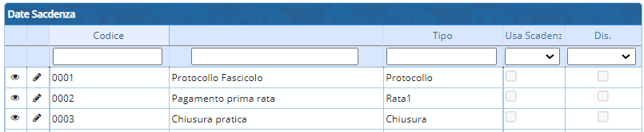
- [40. Fascicoli Elettronici - 10. Archivi - 290. Rateizzazioni - 40. Data Scadenza]: Questo elenco (personalizzabile) contiene le date (Fig. 20) che possono essere usate per calcolare la scadenza di ogni rata all'interno di una rateizzazione (Fig. 18).
Fig. 20: Elenco delle date fornite per le scadenze delle rate
La parte che merita una spiegazione particolare è l'uso del Tipo data.
Le opzioni previste che si possono utilizzare, sono quattro e non modificabili:
- Protocollo fascicolo
- Pagamento prima rata
- Tipo Passo
- Chiusura Fasciolo
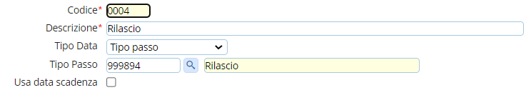
Scegliendo coma tipo data il Tipo Passo, si attiva la scelta del tipo passo e la possibilità di spuntare il flag usa data scadenza (Fig. 21), opzione che consente di distinguere quale data usare tra “Data esecuzione passo” e “Data scadenza passo”.
Fig. 21: configurazione di una tipo data con Tipo passo
Questo elenco (personalizzabile) contiene le date (Fig. 20) che possono essere usate per calcolare la scadenza di ogni rata all'interno di una rateizzazione (Fig. 18).
Se si sceglie una data Tipo Passo e questo stesso passo poi non sarà presente nel Fasciolo elettronico la data non potrà essere letta e di conseguenza non sarà calcolata la scadenza della rata.
Queste impostazioni possono essere anche assegnate in modo predefinito tramite la funzione [40. Fascicoli Elettronici - 10. Archivi - 240. Tipi Importo] (Fig. 22) nella quale è stata aggiunta la tab “Rateizzazioni”.
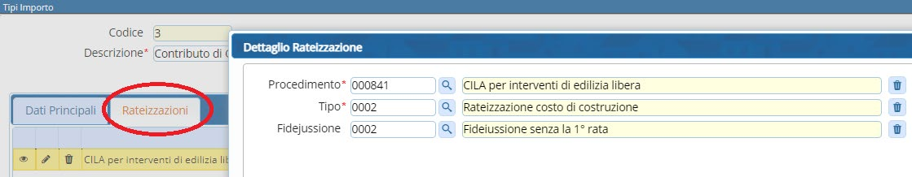
Fig. 22: Schermata di configurazione della rateizzazione predefinita per tipo procedimento
Per ogni tipo di contributo è possibile associare il procedimento (CILA, CILAS, PDC, ecc.), il tipo di rateizzazione e la fidejussione.
Questa associazione consente di predefinire quale rateizzazione debba essere usata in ogni pratica; non impostando nulla la scelta potrà essere fatta liberamente all'interno dei fascicoli elettronici, tab “Pagamenti”.

Accesso Unitario (Regione Emilia Romagna)
È stata realizzata l'integrazione operativa con le istanze SUAP presentate al portale regionale denominato Accesso Unitario.
La funzionalità prevede il riconoscimento del file xml che rappresenta la “Descrizione pratica da accesso unitario” e definisce tutte le caratteristiche della pratica SUAP e l'acquisizione dei file allegati progettuali alla pratica, contenuti nella pec che il comune riceve dal portale. Il processo di acquisizione automatizza il caricamento dei dati della pratica per facilitare le attività degli operatori coinvolti, prevedendo due canali di importazione:
- Con il Protocollo CWOL
- Senza il Protocollo (acquisizione diretta dai Fascicoli elettronici)
Per entrambe le condizioni occorre abilitare la funzionalità per Accesso Unitario, dalla funzione [40. Fascicoli Elettronici - 50. Parametri - 40. Parametri Vari] spuntare la check box evidenziata per attivare la gestione (Fig. 23).
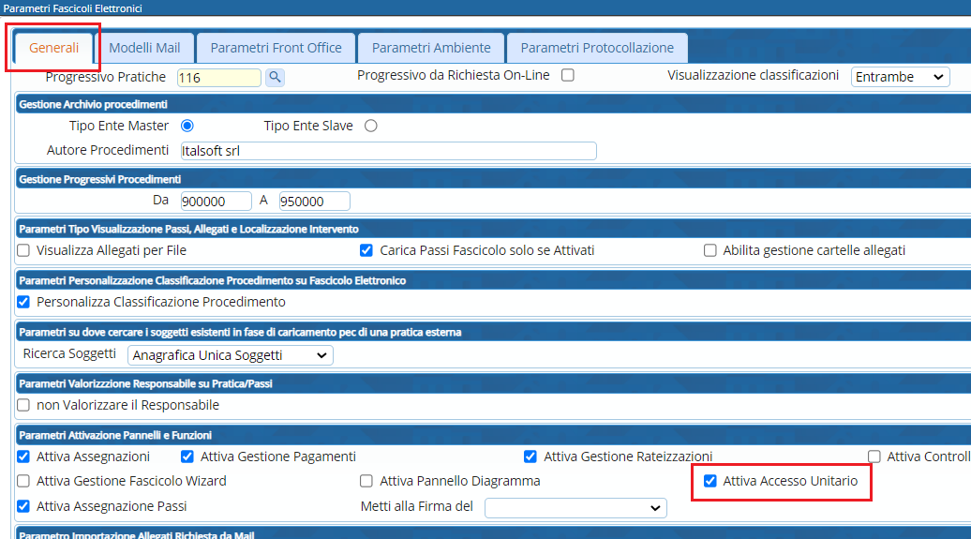
Fig. 23: schermata dei parametri vari, tab “Generali” in cui si può attivare l'Accesso Unitario.
Una volta attivata la gestione, le pec in arrivo da Accesso Unitario, gestite nel Protocollo CWOL (opzione 1) saranno riconosciute () e si attiverà la possibilità di creare un fascicolo elettronico in modo equivalente e con le stesse funzionalità che si utilizza per i protocolli che identificano le richieste on-line provenienti dai portali SUE o SUAP di Palitalsoft (opzione riconoscibile dalla presenza sul protocollo dell'icona del mondo ””).
La seconda opzione consente di selezionare in modo manuale il file ZIP proveniente dal portale SUAP: Accedere alla ricerca/aggiunta pratiche, funzione [40. Fascicoli Elettronici - 30. Gestione - 20. Fascicolo Elettronico], dalla barra verticale “Nuova Pratica”, posizionata a destra, cliccare il bottone [Da ZIP Accesso Unitario] 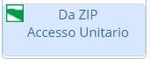. Cercare e selezionare il file zip che rappresenta la pratica SUAP, i file hanno nomi simili ai seguenti:
- RSSMRA12A34B567C-202203111549-2449318.SUAP
- BNCLGU98Z76X543C-202204271811-2494330_EDILIZIA.SUAP
- NREFPP11Q22W333E-202205091136-2505192.SUAP
La schermata che si apre (Fig. 24) riepiloga i dati della pratica SUAP, l'operatore deve confermare l'importazione tramite il bottone [Carica].
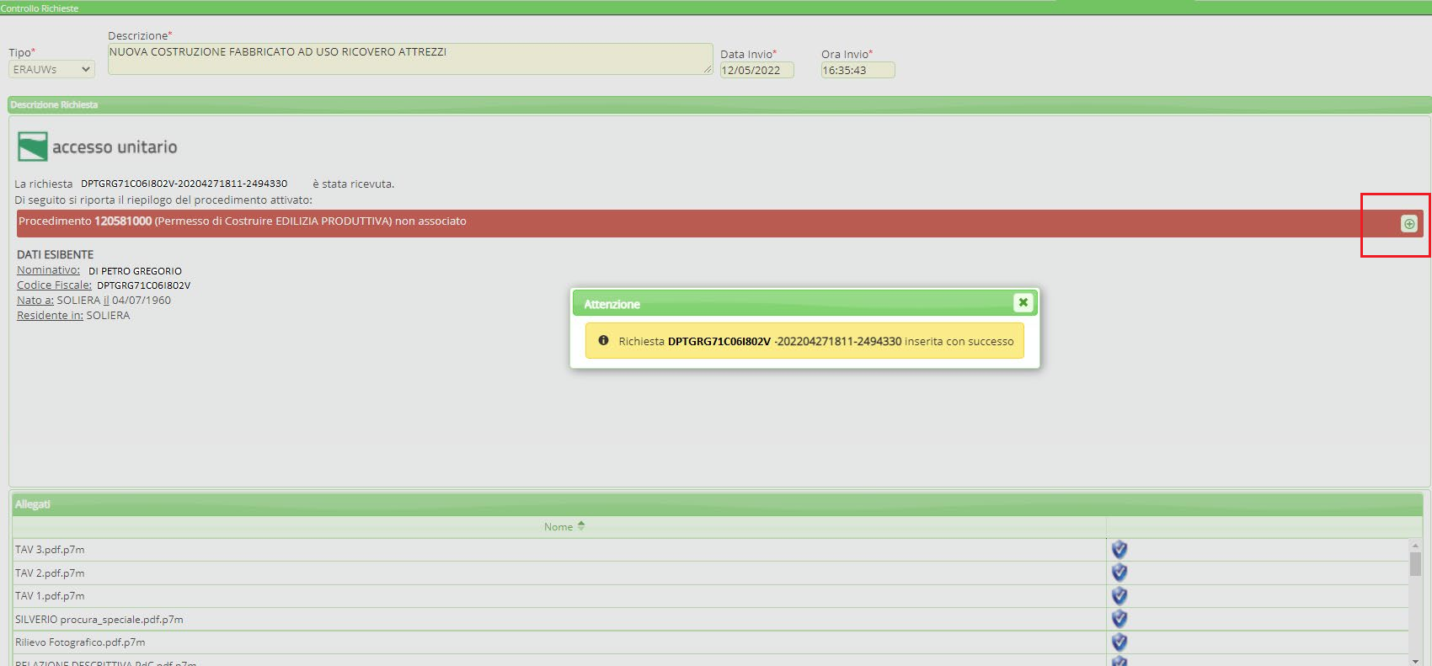
Fig. 24: Schermata di riepilogo di una pratica SUAP proveniente da Accesso Unitario
Il comando evidenziato nella maschera (Fig. 24) consente di associare un procedimento SUAP tra quelli esistenti (Fig. 25); appena associato il procedimento si torna all'importazione e creazione della pratica (fascicolo elettronico) e la selezione rossa del procedimento diventa verde (Fig. 26); l'operatore deve confermare l'importazione tramite il bottone [Carica].
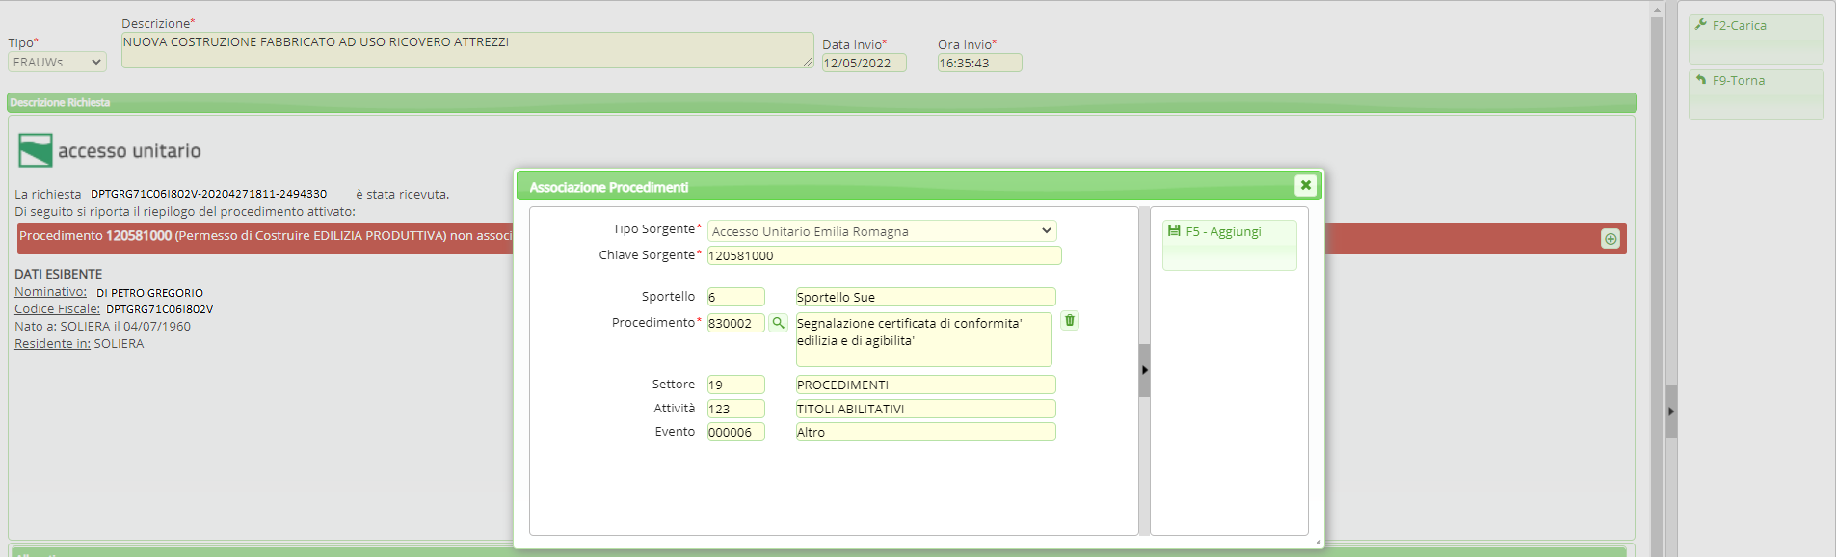
Fig. 25: Schermata per associare una pratica SUAP ad un procedimento in uso
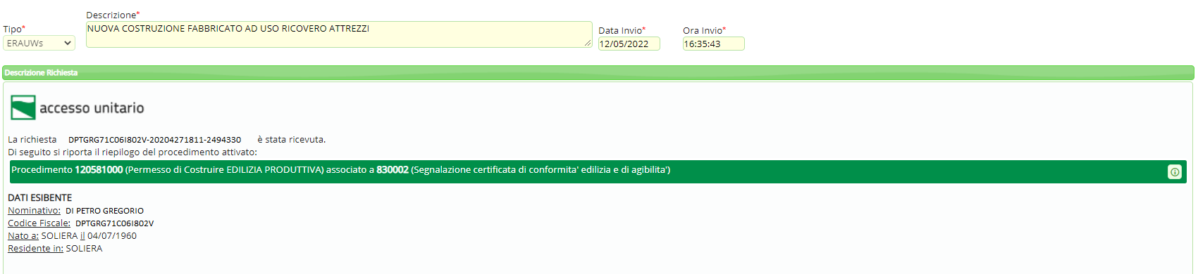
Fig. 26: Schermata di riepilogo di una pratica SUAP con il procedimento associato
Per le pratiche SUAP che verranno protocollate (Fig. 10.5) si utilizzerà l'opzione (2) in cui si possono distinguere i protocolli SUAP di Accesso Unitario () da quelli del portale SUE (); per entrambe le funzionalità di importazione sono le stesse e non sona variate dalle precedenti versioni.
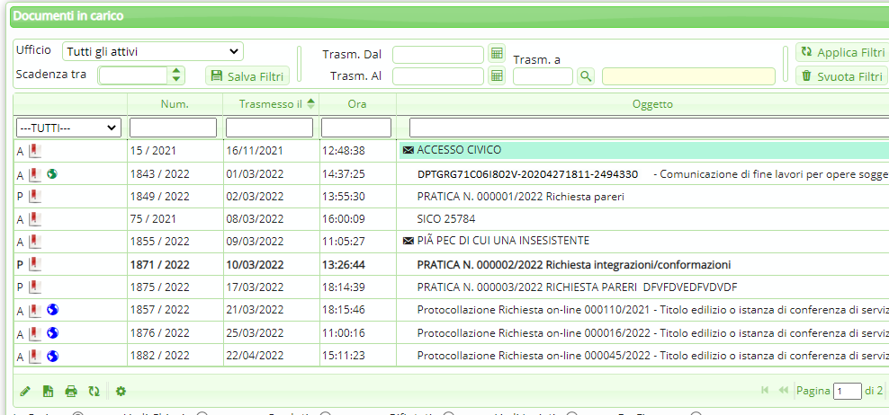
Fig. 27: Portlet dei protocolli in carico da gestire

Controllo sul codice fiscale nel Front Office
È stato implementato un nuovo e approfondito controllo per l'inserimento del codice fiscale nei vari passi dei procedimenti on-line. Impostando questo nuovo controllo, identificato come “Codice Fiscale con campi validi” nelle regole di inserimento (Fig. 28) dei procedimenti, dei vari campi di tipo codice fiscale, il valore importato sarà migliore evitando che arrivi un dato non corretto o non congruente ai dati anagrafici del soggetto.
Per assegnare il nuovo controllo occorre individuare i vari procedimenti [40. Fascicoli Elettronici - 30. Gestione - 10. Procedimenti Amministrativi], individuare i passi di upload in cui si innesca il controllo sui dati, entrare nella tab “Dati aggiuntivi” del passo, cliccare sulla tab “Regole Inserimento” e scegliere nel campo “Valido se” il nuovo controllo in evidenza (Fig. 28) Per rendere più stringente il controllo sul campo “Azione validazione” si hanno due scelte:
- Error: Controllo bloccante
- Warning: Messaggio di avviso non bloccante
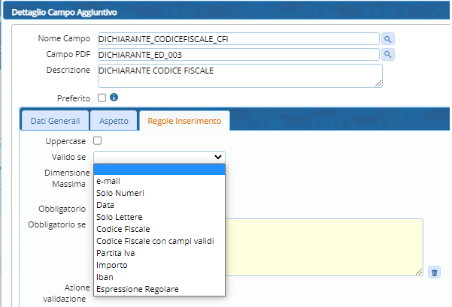
Fig. 28: Scelta del controllo da applicare al Codice Fiscale
Si consiglia di applicare l'azione di validazione warning in quanto quella bloccate (Error) potrebbe impedire l'istanza della pratica se il codice fiscale assegnato all'utente fosse incongruente alle regole attuali.

Consultazione Pratiche Presentate
La funzionalità di consultazione libera (senza login) delle pratiche (Fig. 29) link noto come “Pratiche Presentate” è stata arricchita in moda da presentare la lista delle pratiche estratte dalla ricerca, immediatamente esplicativa, inoltre il dettaglio di ogni pratica è stato arricchito nei contenuti.
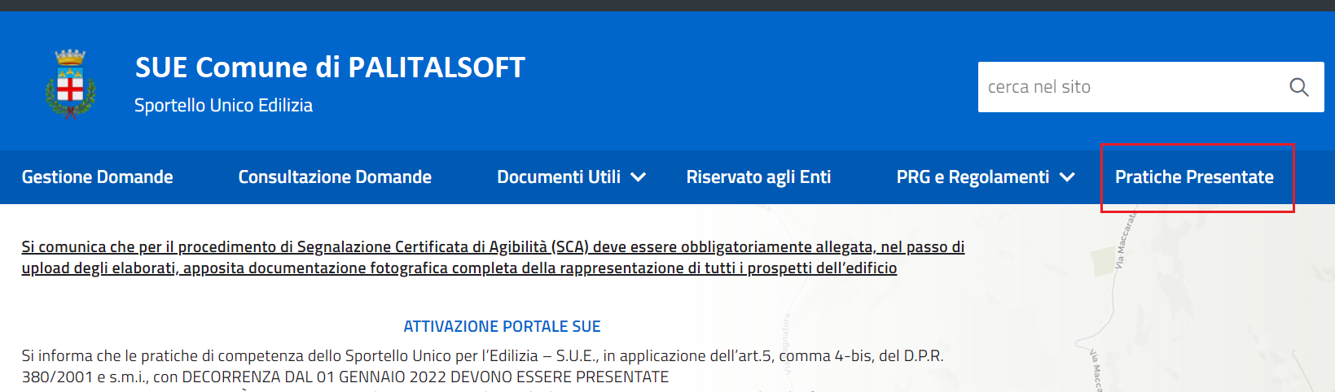
Fig. 29: Esempio di link per la consultazione delle pratiche
Le nuove possibilità riguardano la lista, si può decidere di rendere visibile il nominativo dell'avente titolo della pratica (Fig. 30).
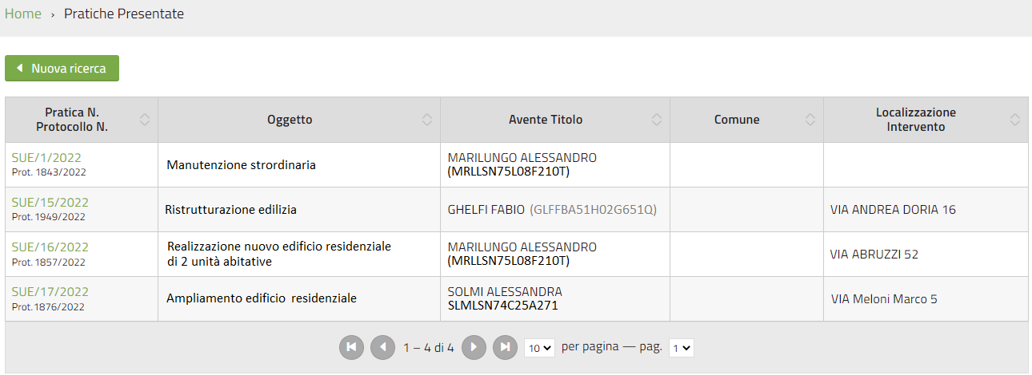
Fig. 30: Lista delle pratiche estratte con la colonna dell'anagrafica di riferimento
Per decidere di visualizzare l'Avente titolo è necessario attivare la spunta dalla funzione [40. Fascicoli Elettronici - 50. Parametri - 40. Parametri Vari], cliccare la tab “Parametri Front Office”, cliccare la tab “Parametri del F.O.” e accedere al dettaglio della voce “Gestione Parametri Pubblicazione pratiche” (Fig. 31). Selezionare nel campo “Pubblicazione soggetti online” il valore “Si” e cliccare il bottone [Aggiorna]. Cliccare il bottone [Aggiorna] sulla colonna dei comandi, posizionata a destra, per salvare la modifica.
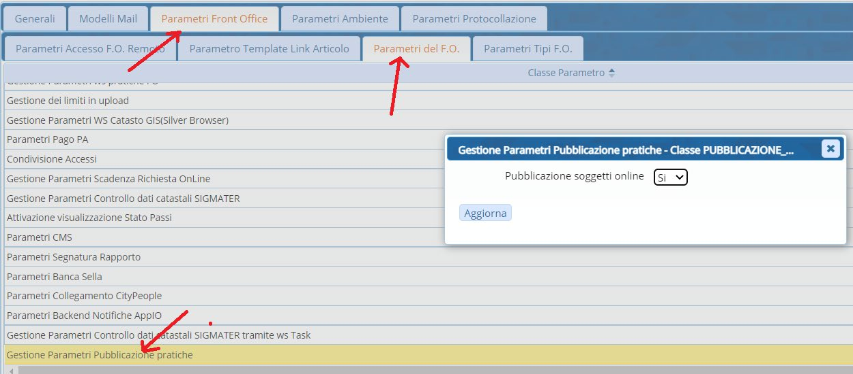
Fig. 31: Visualizzazione dell'Avente Titolo
Nella maschera dettaglio (Fig. 32) i soggetti coinvolti si vedranno sempre, l'impostazione precedente serve solo per la lista. Nell'esempio riportato sotto si ha la visualizzazione di un passo della pratica (Iter); questa possibilità è personalizzabile in ogni singola pratica o stabilire nell'anagrafica del procedimento, se e quali passi (fasi) debbano essere visibili on line.
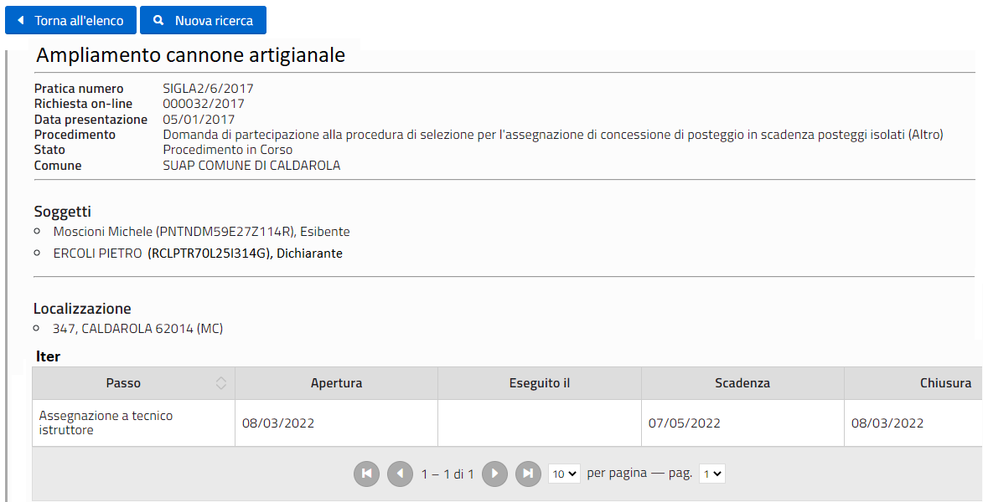
Fig. 32: Dettaglio di una pratica
Per impostare quali passi (fasi) visualizzare accedere dalla funzione [40. Fascicoli Elettronici - 30. Gestione - 10. Procedimenti Amministrativi] e cercare il procedimento o endo-procedimento in cui si vuole impostare le fasi da pubblicare. Entrare nel passo, che si vuole pubblicare in modo predefinito, cliccare la tab “Caratteristiche” e valorizzare il flag “Pubblica Passo” (Fig. 33), cliccare il bottone [Aggiorna] fino a salvare il procedimento.
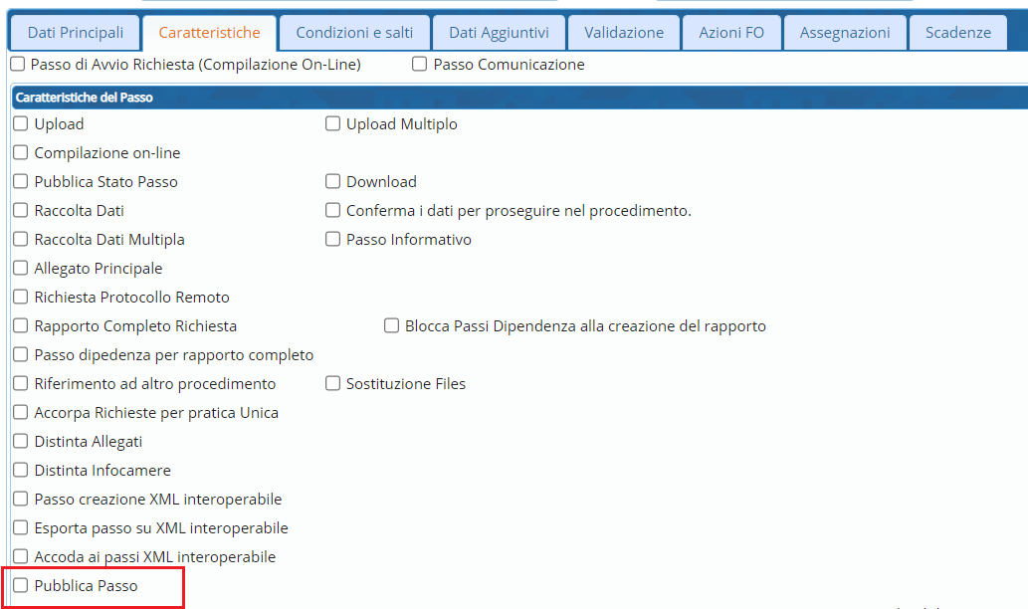
Fig. 33: Impostazione del passo da pubblicare on-line
Questa impostazione predefinita nel procedimento, può essere a sua volta cambiata all'interno di ogni fascicolo elettronico. Entrare nella tab “Passi”, entrare in un passo e si può cambiare l'assegnazione predefinita (Fig. 34), ereditata dal procedimento.
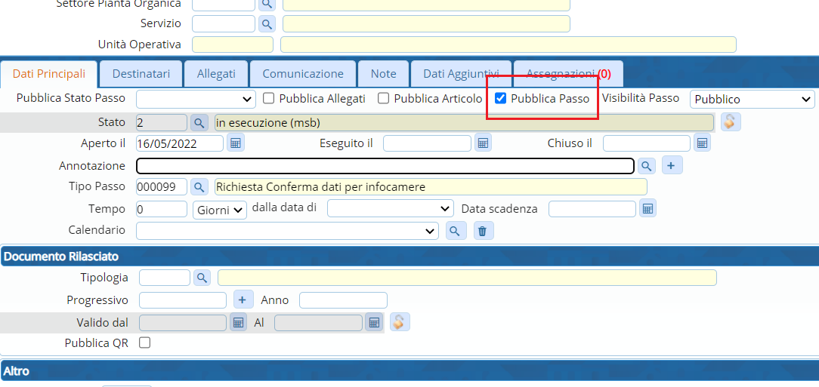
Fig. 34: Impostazione nel passo del Fasciolo Elettronico della pubblicazione [Pratiche presentate]

Ricerca istanze e pratiche on-line
La funzionalità per i professionisti di gestire (consultazione e integrazione) le pratiche (Fig. 35) è stata arricchita con la ricerca per “Numero Pratica” e “Numero Protocollo” (Fig. 36).
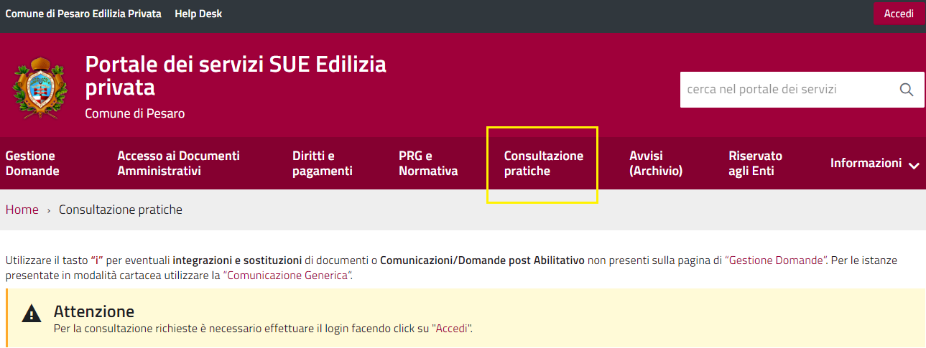
Fig. 35: Accesso protetto da login per la gestione delle istanze già inoltrate
Entrando in ricerca si hanno a disposizione i due nuovi campi di ricerca (Fig. 36).
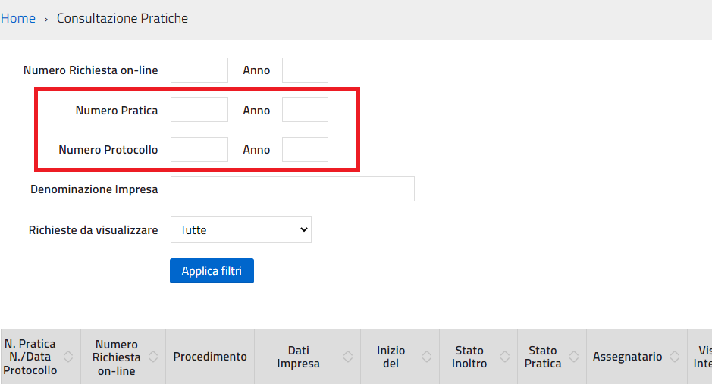
Fig. 36: Nuova maschera di ricerca

Errori risolti

Inserimento passi in Endoprocedimenti
Dalla funzione [40. Fascicoli Elettronici - 30. Gestione - 10. Procedimenti Amministrativi] in fase di aggiunta dei passi, in un Endoprocedimento la check box in evidenza (Fig. 37) si presenta non selezionata; evitando un'operazione necessaria, in quanto lasciando spuntata tale opzione il passo non si sarebbe potuto gestire nella pratica (Back Office). Rimane invece sempre attiva se il procedimento a cui si vuole aggiungere un passo è di tipologia “Compilazione On-Line”.
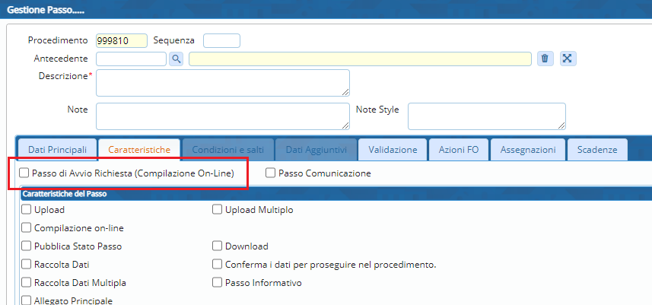
Fig. 37: Lista dei tipi passi

Elimina passi
Nella funzione [40. Fascicoli Elettronici - 30. Gestione - 10. Procedimenti Amministrativi] durante la fase di eliminazione di uno o più passi il valore della colonna che indicava il tipo passo era uguale alla descrizione del passo. Dopo aver cercato un procedimento cliccare la tab “Passi”, cliccare il bottone [Cancella Passi], nella lista il valore della colonna “Tipo” (tipo passo) era errato dato che riportava lo stesso della colonna “Passo” (descrizione del passo).

Acquisizione / Inserimento di una pratica (Fascicolo elettronico)
Dalla funzione [40. Fascicoli Elettronici - 30. Gestione - 20. Fascicolo Elettronico] in fase di aggiunta il responsabile del procedimento prestabilito in fase di impostazione (funzione [40. Fascicoli Elettronici - 30. Gestione - 10. Procedimenti Amministrativi]) non veniva riportato, mentre ora il soggetto assegnato è lo stesso previsto in fase di impostazione (Fig. 38).
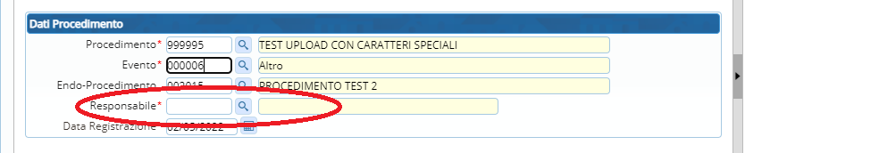
Fig. 38: porzione della schermata di importazione/aggiunta di un fascicolo elettronico

Importazione integrazioni
Importando un'integrazione documentale poteva capitare che il processo venisse interrotto con un messaggio di errore simile:
Inserimento fallito: Errore inserimento integrazione. 2022000619: Record PROGES non Trovato
Il nuovo messaggio che potrebbe ancora presentarsi ora spiega la condizione che innesca l'anomalia (manca la pratica padre a cui si riferisce l'integrazione) e come evitarla (importare la pratica padre 655 e poi l'integrazione 658; riferimenti dell'immagine riportata Fig. 39)
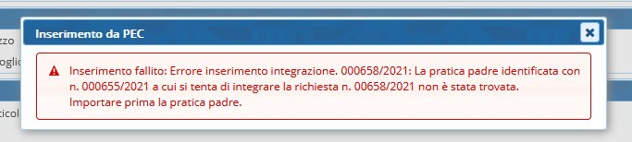
Fig. 39

